fischerwerke Abstandsschraube ASL

fischerwerke

Eigenschaften

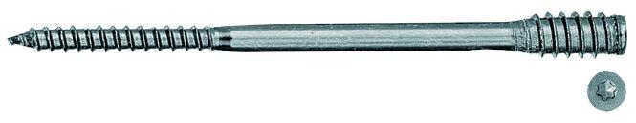

Oberfläche

galvanisch verzinkt

Werkstoff

Stahl

Schraubkopf

Gewindekopf